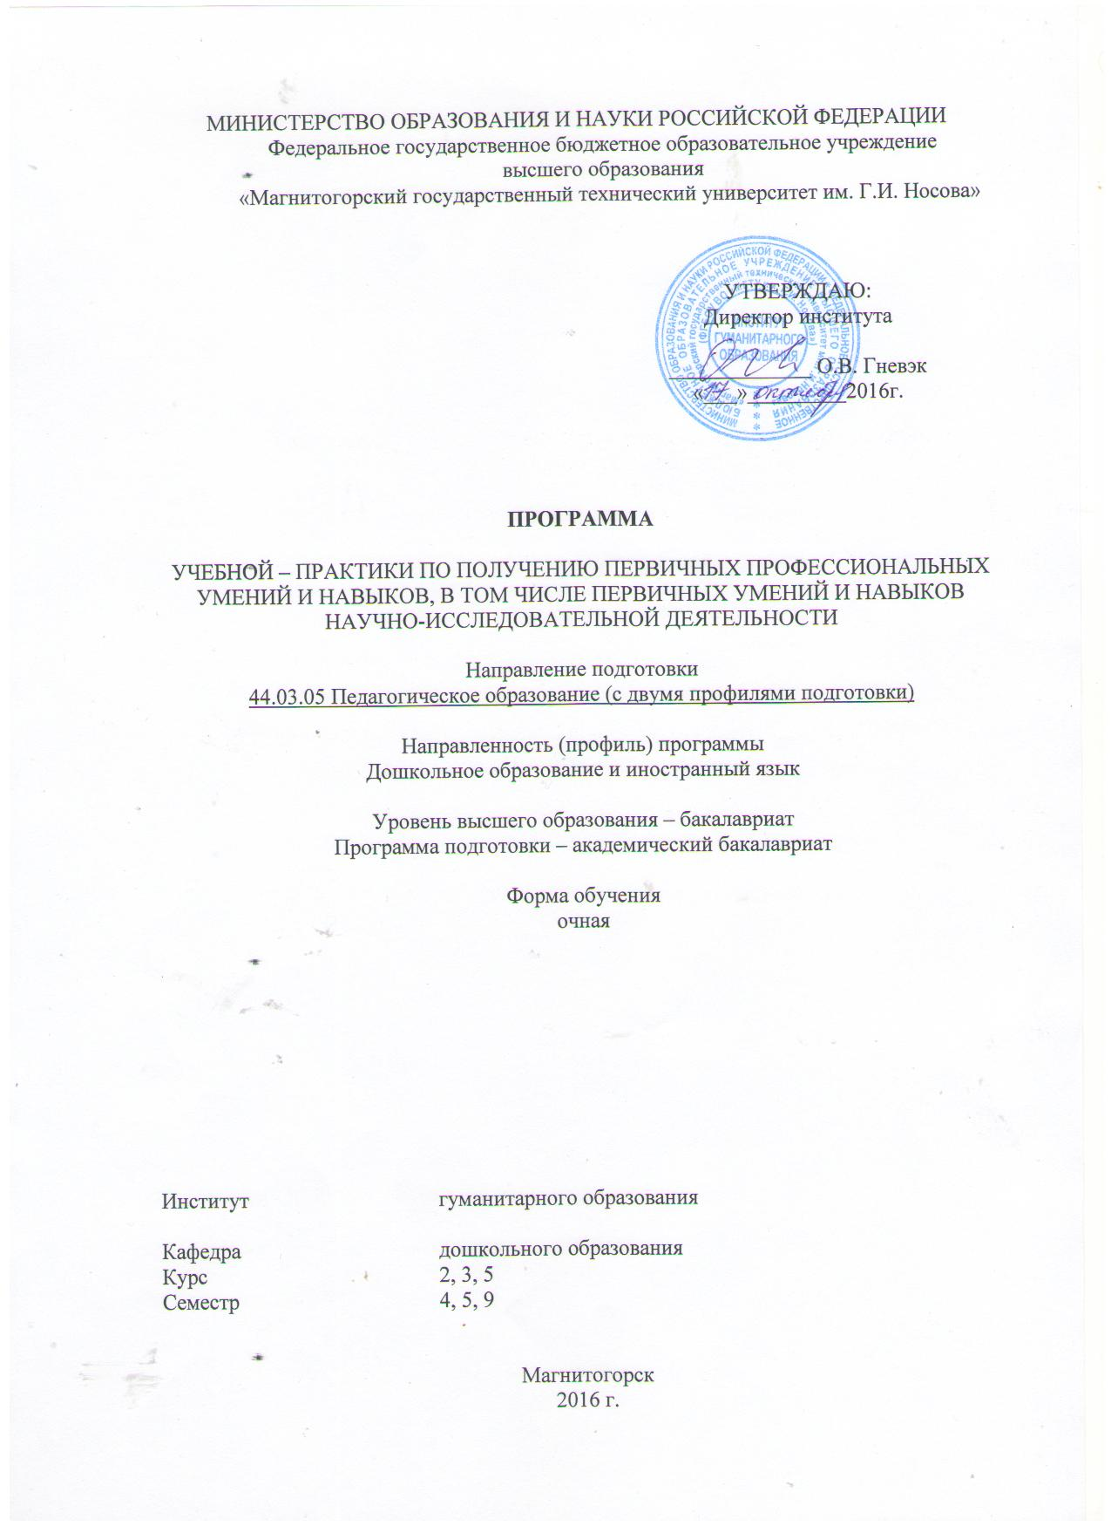
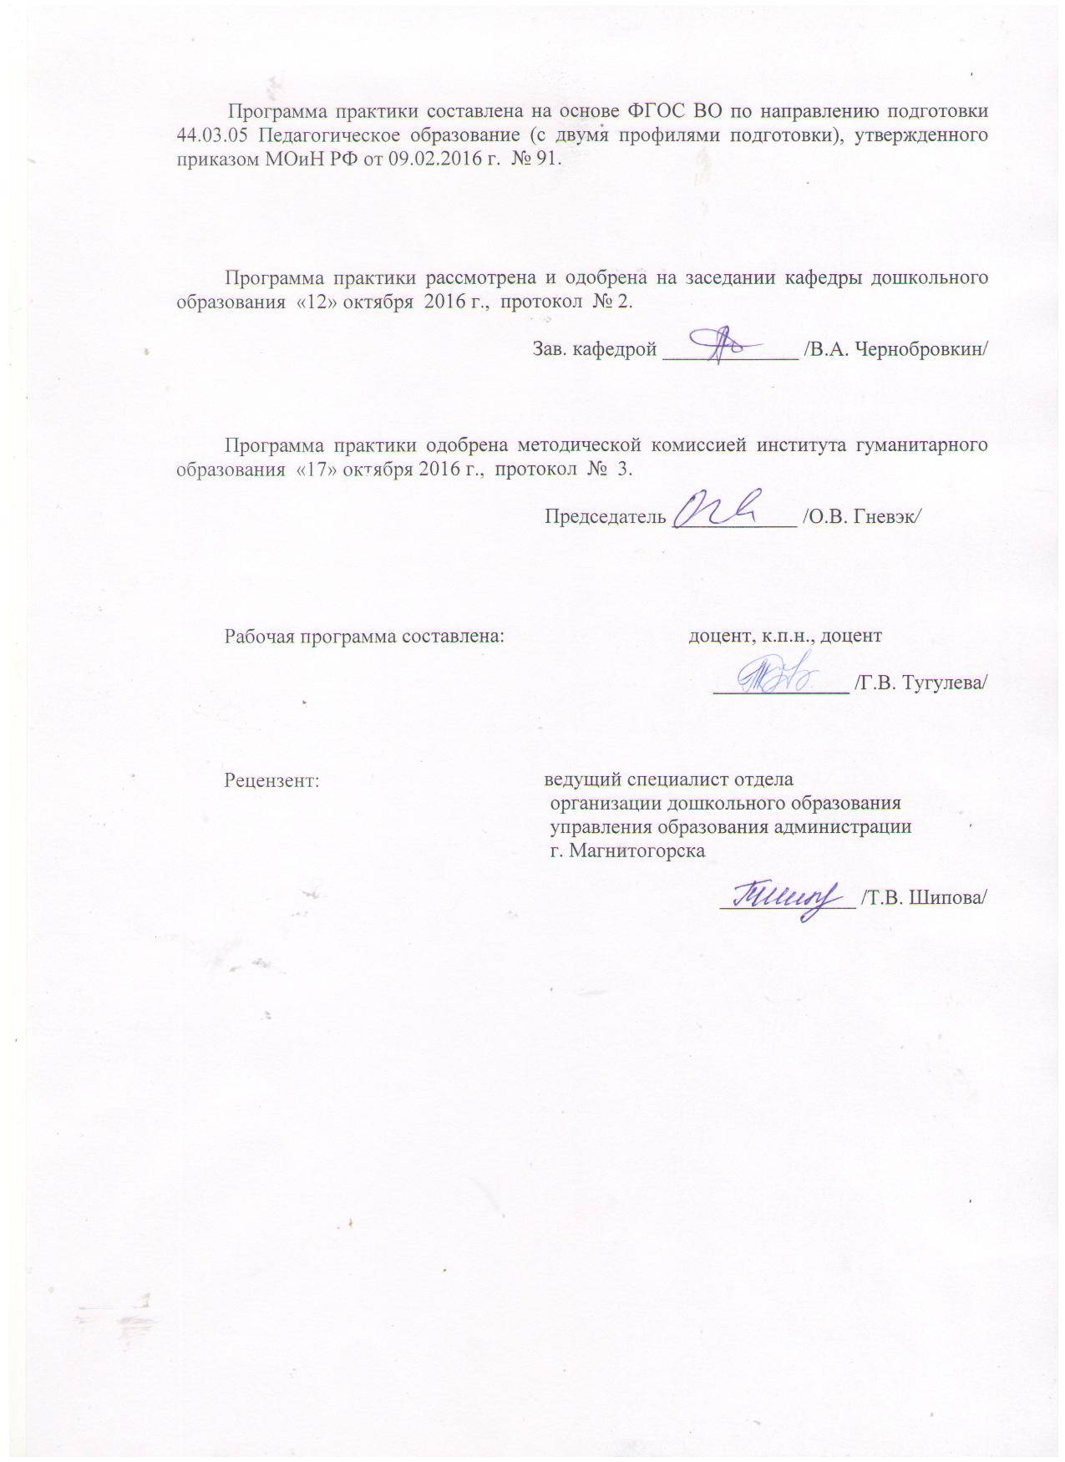

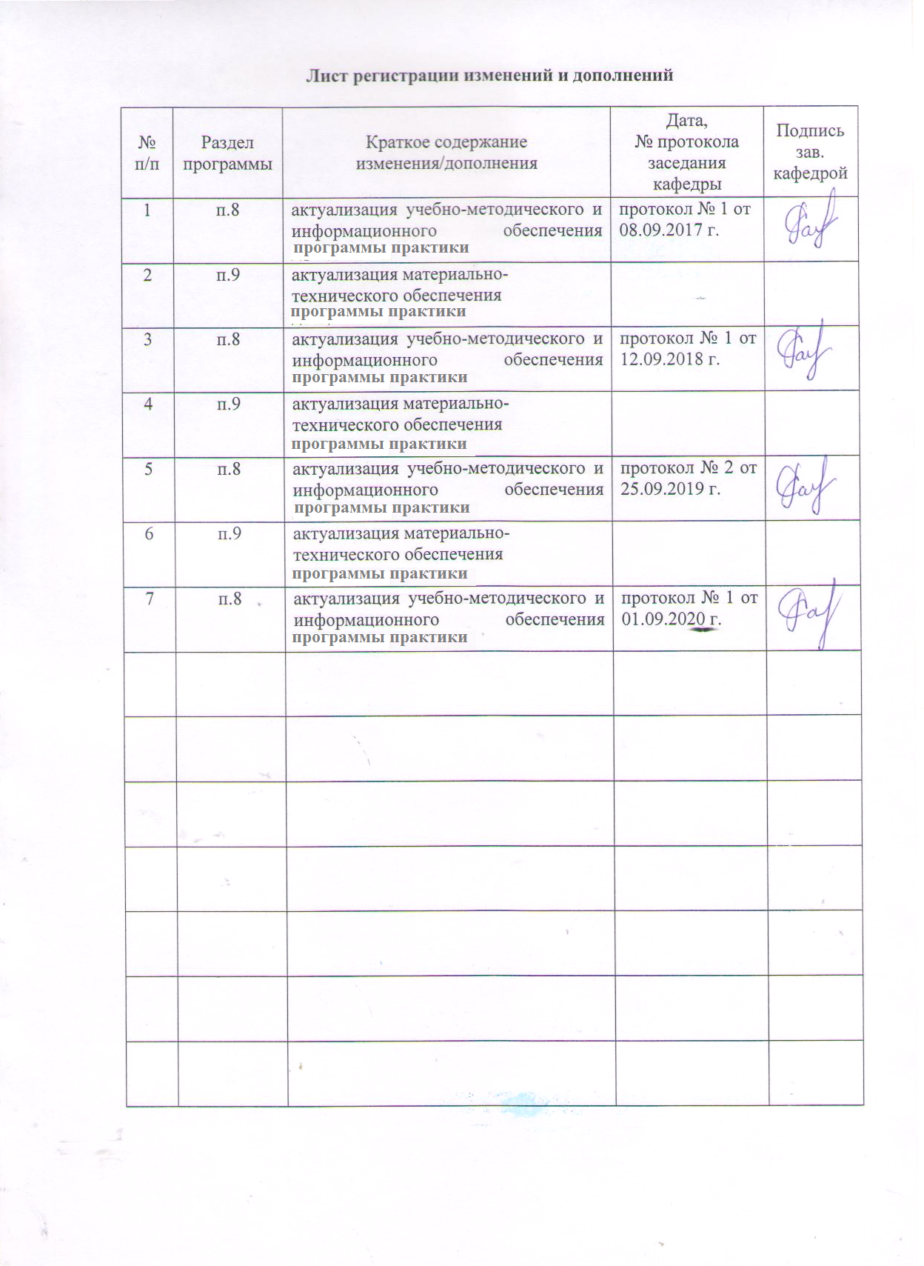
1 Цели учебной практики по получению первичных профессиональных умений и навыков, в том числе первичных умений и навыков научно-исследовательской деятельности
Целями Учебной практики по получению первичных профессиональных умений и навыков, в том числе первичных умений и навыков научно-исследовательской деятельности (далее учебной практики) по направлению подготовки 44.03.05. Педагогическое образование (с двумя профилями подготовки) являются: формирование у студентов устойчивого интереса к выбранному направлению профессиональной подготовки, ознакомление обучающихся с процессом организации и содержанием педагогической работы в учреждениях различного типа, должностных и функциональных обязанностях педагога.

2 Задачи Учебной практики по получению первичных профессиональных умений и навыков, в том числе первичных умений и навыков научно-исследовательской деятельности
Задачами практики являются:
1) развитие у студентов умения наблюдать и анализировать образовательную деятельность педагога и специалистов в условиях ознакомления с деятельностью практических дошкольных работников;
2) формирование у студентов психолого-педагогического мышления и рефлексивности в условиях образовательной деятельности в ДОУ;
3) воспитание интереса и педагогической направленности студентов на реализацию современных технологий образовательной деятельности в ДОУ.

3 Место учебной практики по получению первичных профессиональных умений и навыков, в том числе первичных умений и навыков научно-исследовательской деятельности в структуре образовательной программы
Для прохождения учебной практики необходимы знания, умения и навыки, сформированные в результате изучения следующих дисциплин «Психология», «Методика обучения и воспитания по профилю "Дошкольное образование"», Модуль 1 Теории и технологии познавательно-речевого развития детей, «Детская практическая психология», «Дошкольная педагогика», «Методология и методы психолого-педагогических исследований».
Знания, умения и навыки, полученные в процессе прохождении учебной практики, будут необходимы для последующего прохождения Производственной педагогической практики, Производственной практики по получению профессиональных умений и опыта профессиональной деятельности, научно-исследовательской работы а также более осознанного изучения обязательных дисциплин вариативной части.

4 Место проведения учебной практики
Тип практики: учебная практика по получению первичных профессиональных умений и навыков, в том числе первичных умений и навыков научно-исследовательской деятельности.
Для организации практики выпускающая кафедра определяет базовые организации для выбора студента в зависимости от его профессионального интереса. учебная практика по получению первичных профессиональных умений и навыков, в том числе первичных умений и навыков научно-исследовательской деятельности может проходить:
- на кафедре дошкольного и специального образования; в научно-исследовательской лаборатории коррекционной педагогики;
- в учреждениях дошкольного, общего, дополнительного образования;
- в учреждениях и организациях специального и инклюзивного образования;
- в центрах оказания социальной и психологической помощи семье и детям;
- в учреждениях здравоохранения и культуры.
Способ проведения учебной практики: стационарный
По способу организации проведения учебная практика является концентрированной.

5. Компетенции обучающегося, формируемые в результате прохождения учебной практики по получению первичных профессиональных умений и навыков, в том числе первичных умений и навыков научно-исследовательской деятельности в структуре образовательной программы, и планируемые результаты
В результате прохождения учебная практика по получению первичных профессиональных умений и навыков, в том числе первичных умений и навыков научно-исследовательской деятельности у обучающегося должны быть сформированы следующие компетенции:
Структурный элемент  компетенции | Уровень освоения компетенций
ОПК-2: способностью осуществлять обучение, воспитание и развитие с учетом социальных, возрастных, психофизических и индивидуальных особенностей, в том числе особых образовательных потребностей обучающихся
Знать | - основные определения и понятия детской психологии;  - общие и специфические закономерности и индивидуальные особенности психического и психофизиологического развития детей дошкольного и младшего школьного возраста;  - психологические особенности обучающихся с осбыми образовательных потребностей;  - особенности регуляции поведения и деятельности человека на возрастных ступенях детства.
Уметь | - самостоятельно анализировать индивидуальные проблемы психического и психофизиологического развития, регуляции поведения и деятельности человека на различных возрастных ступенях детства;  - анализировать психическую норму и патологию в контексте педагогической деятельности
Владеть | - практическими навыками использования знаний в области детской психологии на других дисциплинах и на учебной практике;  - технологией консультирования и просвещения по проблемам индивидуального психического и психофизиологического развития и способах регуляции поведения детей на различных возрастных ступенях.
ПК-1 готовностью реализовывать образовательные программы по учебным предметам в соответствии с требованиями образовательных стандартов
Знать | - основные образовательные, оздоровительные и коррекционно-развивающие программы, используемых в дошкольном и начальном образовании;  - ФГОС ДО;  - значимость реализации образовательных программ по учебным предметам в соответствии с требованиями образовательных стандартов
Уметь: | - определять профессиональные задачи образовательных программ в соответствии с требованиями ФГОС ДО;  - самостоятельно разрабатывать, апробировать и проверять эффективность образовательных, оздоровительных и коррекционно-развивающих программ для детей дошкольного возраста;  - корректно выражать и аргументированно обосновывать положения предметной области знания.
Владеть: | - практическими навыками и технологиями реализации образовательных программ математического развития детей дошкольного возраста и младшего школьного возраста;  - способами совершенствования профессиональных знаний и умений путем использования возможностей информационной среды.
ПК – 11 : готовностью использовать систематизированные теоретические и практические знания для постановки и решения исследовательских задач в области образования
Знать | - методологические основы исследовательской деятельности;  - методы психолого-педагогических исследований;  - способы постановки и решения исследовательских задач в области дошкольного образования
Уметь | - самостоятельно применять знания методологических основ и методов психолого-педагогических исследований для постановки и решения исследовательских задач в области дошкольного образования;  - корректно выражать и аргументированно обосновывать положения предметной области знания.
Владеть | - практическими навыками реализации теоретических знаний методологических основ и методов психолого-педагогических исследований для постановки и решения исследовательских задач в области образования;  - способами совершенствования профессиональных знаний и умений путем использования возможностей информационной среды.
ОПК – 5 : владением основами профессиональной этики и речевой культуры
Знать: | - принципы профессиональной этики отношения к детству;  - о нормах речевой культуры педагога;
Уметь: | - корректно проектировать и организовывать взаимодействие со всеми участниками образовательного процесса;  - распознавать эффективное решение профессиональных задач от неэффективного;  - корректно выражать и аргументированно обосновывать положения предметной области знания.
Владеть: | - практически навыками нормативной профессионально-педагогической этики и речевой культуры;  - - способами совершенствования профессиональных знаний и умений путем использования возможностей информационной среды.

6 Структура и содержание учебной практики
Общая трудоемкость практики составляет 8 зачетных единиц, 288 акад. часов, в том числе:
– контактная работа __9,9__ акад. часов:
– самостоятельная работа _278,1_ акад. часов.
– в форме практической подготовки – 288 акад. часов

I этап – учебная ознакомительная практика по получению первичных профессиональных умений и навыков
Семестр: 4
№  п/п | Разделы (этапы) и содержание практики | Виды работ на практике,  включая самостоятельную работу студентов
1 | Установочная конференция | Студенты знакомятся с задачами и организацией практики, сроками выполнения учебных заданий. На конференции происходит распределение студентов по базам практики и их закрепление за определенными методистами.
2 | Организационный | 1.Экскурсия по базовому учреждению. Осмотр, знакомство с принадлежностью, назначением и оснащением кабинетов специалистов, участков. Изучение предметно-развивающей среды.  2. Ознакомление с нормативными актами, определяющими коррекционно-психологический процесс – уставом учреждения, концепцией и т.д.
3 | Основной этап | 1. Экскурсия по базовому учреждению. Изучение и анализ методической документации учреждения. Посещение занятия психолога в учреждении с наблюдением и анализом особенностей их профессиональной деятельности.  Выполнение индивидуальных и подгрупповых заданий по дисциплинам общепрофессиональной и профессиональной подготовки.
4 | Заключительный этап | Оформление итоговой документации.

II этап – Учебная практика по получению первичных умений и навыков научно-исследовательской деятельности
Семестр: 5
№  п/п | Разделы (этапы) и содержание практики | Виды работ на практике,  включая самостоятельную работу студентов
1 | Установочная конференция  Подготовительный этап | Студенты знакомятся с задачами и организацией II этапа практики, сроками выполнения учебных заданий. Работа с литературой, наблюдение за деятельностью (игровой, трудовой и др.) старшего дошкольника с определением способов регистрации наблюдаемых фактов, составление планов и конспектов проведенного наблюдения
2 | Организационный этап | Работа с литературой, подбор и оформление пакета диагностических методик, направленных на изучение эмоционально-волевой, познавательной сферы дошкольника, различных видов деятельности дошкольника; проведение обследования дошкольников, составление протоколов обследования
3 | Основной этап  Семестр 5 | Подбор диагностических методик для изучения уровня социально-личностного развития дошкольников
4 | Основной этап | Разработка и оформление проектов коррекционно-развивающей программы для детей, конспектов проведения сюжетно-ролевой игры, конспектов прогулки, подготовка сценария детского развлечения
5 | Заключительный этап | Завершение работы с детьми, педагогами, оформление отчетной документации

Семестр: 9
№  п/п | Разделы (этапы) и содержание практики | Виды работ на практике,  включая самостоятельную работу студентов
1 | Установочная конференция  Подготовительный этап | Студенты знакомятся с задачами и организацией IIIэтапа практики, сроками выполнения учебных заданий. Работа с документаций ДОУ, изучение должностных инструкций специалистов ДОУ, продуктов профессиональной деятельности педагогов и специалистов.
2 | Организационный этап | Наблюдение за работой педагогов разных возрастных групп педагога-специалиста, составление протоколов наблюдения и отчетов-анализов деятельности специалиста. Проведение беседы с руководителем ДОУ, зам. зав. по УВР.
3 | Основной этап | Составление таблицы по документационному обеспечению. Подготовка рекомендаций по совершенствованию профессиональной деятельности специалиста, чья работа наблюдалась и анализировалась. Разработка индивидуального плана участия в профессиональной деятельности педагога одной из возрастных групп (на 5 дней) и подключение в соответствии с планом к работе педагога
4 | Заключительный этап | Подготовка отчетов по результатам подключения к профессиональной деятельности педагога, оформление отчетной документации по практике и подготовка к итоговой конференции

7 Оценочные средства для проведения промежуточной аттестации по Учебной практики по получению первичных профессиональных умений и навыков, в том числе первичных умений и навыков научно-исследовательской деятельности

Вид аттестации по итогам практики: проводится в форме предъявления студентом отчетной документации и выступления на итоговой конференции по практике.
По результатам аттестации выставляется дифференцированный зачет (зачет с оценкой).
Обязательной формой отчетности студента-практиканта является письменный отчет.
Подготовка отчета выполняется обучающимся самостоятельно под руководством преподавателя. При написании отчета обучающийся должен показать свое умение работать с нормативным материалом и литературными источниками, а также возможность систематизировать и анализировать фактический материал и самостоятельно творчески его осмысливать.
Содержание отчета определяется индивидуальным заданием, выданным руководителем практики. В процессе написания отчета обучающийся должен разобраться в теоретических вопросах избранной темы, самостоятельно проанализировать практический материал, разобрать и обосновать практические предложения.

Содержание отчета должно включать следующие разделы:
- Титульный лист отчета по практике
- Задание
- Отзыв-характеристика
- Результаты выполнения индивидуального задания на практике, включая самостоятельную работу студента
Вопросы для составления характеристики на студента-практиканта:
- Отношение к практике: дисциплинированность, активность, педтворчество, качество открытого просмотра, динамика оценок.
- Особенности профессионального взаимодействия с педагогами: способности, их совершенствование, возможные трудности.
- Рекомендации к профессиональной педдеятельности и итоговая оценка за практику.
Готовый отчет сдается на проверку преподавателю не позднее 3-х дней до окончания практики. Преподаватель, проверив отчет, может возвратить его для доработки вместе с письменными замечаниями. Обучающийся должен устранить полученные замечания и публично защитить отчет.
По итогам промежуточной аттестации выставляются оценки «отлично», «хорошо», «удовлетворительно», «неудовлетворительно».
В качестве критериев оценки результатов практики выступают:
- активное участие в практике и выполнение всех предусмотренных программой видов деятельности на различных этапах практики;
- наличие интереса к педагогической деятельности, заинтересованность в работе, умение и желание работать с клиентом;
- степень самостоятельности;
- характеристика деятельности студента (участие в жизни группы, помощь в подготовке различных мероприятий, оформление дидактического материала и т. д.);
- качество оформления и своевременная сдача отчетной документации.

Критерии дифференцированной оценки результатов практики:
«отлично» - обучающийся представляет отчет, в котором в полном объеме раскрыто содержание задания; положительная динамика оценок за весь период практики, дисциплина и самостоятельность, активность во взаимодействии с родителями; педагогическое творчество (планирование, разработка конспекта, взаимодействия с детьми), документация по педпрактике может быть предложена для педкабинета.
«хорошо» - обучающийся представляет отчет, в котором содержание раскрыто достаточно, преобладание положительной динамики оценок, дисциплина, участие во взаимодействии с родителями, освоение навыков планирования, разработки конспекта, взаимодействие с детьми, документация подготовлена без замечаний.
«удовлетворительно» - обучающийся представляет отчет, в котором содержание раскрыты слабо и в неполном объеме, отсутствие положительной динамики оценок, пассивность и дисциплинарные проблемы, отсутствие совершенствования качества плана, конспекта, взаимодействие с детьми, родителями; замечания к отчетной документации.
«неудовлетворительно» - отсутствие положительных оценок, пассивность и значительные дисциплинарные проблемы, замечания к отчетной документации, несвоевременность ее сдачи. Отчет с замечаниями преподавателя возвращается обучающемуся на доработку, и условно допускается до публичной защиты.

8 Учебно-методическое и информационное обеспечение Учебной практики по получению первичных профессиональных умений и навыков, в том числе первичных умений и навыков научно-исследовательской деятельности
а) Основная литература:
- Бабунова Е. С. Психолого-педагогическая диагностика [Электронный ресурс] : практикум / Е. С. Бабунова ; МГТУ. - Магнитогорск : МГТУ, 2016. - 1 электрон. опт. диск (CD-ROM). - Режим доступа: https://magtu.informsystema.ru/uploader/fileUpload?name=2352.pdf&show=dcatalogues/1/1129999/2352.pdf&view=true. - Макрообъект.
- Степанова Н. А. Дошкольная педагогика [Электронный ресурс] : учебно-методическое пособие / Н. А. Степанова ; МГТУ. - Магнитогорск : МГТУ, 2015. - 1 электрон. опт. диск (CD-ROM). - Режим доступа: https://magtu.informsystema.ru/uploader/fileUpload?name=1309.pdf&show=dcatalogues/1/1123532/1309.pdf&view=true. - Макрообъект.

б) Дополнительная литература
- Орехова Т. Ф. Хрестоматия по методологии и методам научного педагогического исследования [Электронный ресурс] : учебное пособие / Т. Ф. Орехова, Л. Р. Жидкова, О. А. Колмогорова ; МГТУ. - Магнитогорск : МГТУ, 2015. - 1 электрон. опт. диск (CD-ROM). - Режим доступа: https://magtu.informsystema.ru/uploader/fileUpload?name=1449.pdf&show=dcatalogues/1/1123972/1449.pdf&view=true. - Макрообъект.
- Санникова Л. Н. Управление образовательным процессом в дошкольном образовательном учреждении [Электронный ресурс] : учебно-методическое пособие / Л. Н. Санникова ; МГТУ. - Магнитогорск : МГТУ, 2015. - 1 электрон. опт. диск (CD-ROM). - Режим доступа: https://magtu.informsystema.ru/uploader/fileUpload?name=1448.pdf&show=dcatalogues/1/1123971/1448.pdf&view=true. – Макрообъект.
- Тугулева Г. В. Детская практическая психология [Электронный ресурс] : учебное пособие / Г. В. Тугулева ; МГТУ. - Магнитогорск : МГТУ, 2017. - 1 электрон. опт. диск (CD-ROM). - Режим доступа: https://magtu.informsystema.ru/uploader/fileUpload?name=3405.pdf&show=dcatalogues/1/1139%20691/3405.pdf&view=true. - Макрообъект. - ISBN 978-5-9967-1035-5.
в)Методические указания:
Романова, М. В. Методология педагогического эксперимента : учебно-методическое пособие / М. В. Романова, Е. П. Романов ; МГТУ. - Магнитиогорск : МГГУ, 2018. - URL: https://magtu.informsystema.ru/uploader/fileUpload?name=3572.pdf&show=dcatalogues/1/1515085/3572.pdf&view=true (дата обращения: 04.10.2019). - Макрообъект.
г) Программное обеспечение и Интернет-ресурсы:
Наименование ПО | № договора | Срок действия лицензии
MS Windows 7 | Д-1227 от 08.10.2018  Д-757-17 от 27.06.2017  Д-593-16 от 20.05.2016 | 11.10.2021  27.07.2018  20.05.2017
MS Office 2007 | № 135 от 17.09.2007 | бессрочно
FAR Manager | свободно распространяемое | бессрочно
7Zip | свободно распространяемое | бессрочно

- Национальная информационно-аналитическая система – Российский индекс научного цитирования (РИНЦ) URL: https://elibrary.ru/project_risc.asp
- Электронная база периодических изданий East View Information Services, ООО «ИВИС» https://dlib.eastview.com/
- Поисковая система Академия Google (Google Scholar) URL: https://scholar.google.ru/
- Информационная система - Единое окно доступа к информационным ресурсам URL: http://window.edu.ru/
- Российская Государственная библиотека. Каталоги https://www.rsl.ru/ru/4readers/catalogues/
- Электронные ресурсы библиотеки МГТУ им. Г.И. Носова http://magtu.ru:8085/marcweb2/Default.asp
- Университетская информационная система РОССИЯ https://uisrussia.msu.ru
- Международная наукометрическая реферативная и полнотекстовая база данных научных изданий «Web of science» http://webofscience.com
- Международная реферативная и полнотекстовая справочная база данных научных изданий «Scopus» http://scopus.com
- Международная база полнотекстовых журналов Springer Journals http://link.springer.com/
- Международная база справочных изданий по всем отраслям знаний SpringerReference http://www.springer.com/references

9 Материально-техническое обеспечение учебной практики по получению первичных профессиональных умений и навыков, в том числе первичных умений и навыков научно-исследовательской деятельности
Материально-техническое обеспечение дошкольных организаций г. Магнитогорска, научно-исследовательская лаборатория коррекционной педагогики позволяют в полном объеме реализовать цели и задачи учебной практики и сформировать соответствующие компетенции.
Тип и название аудитории | Оснащение аудитории
Помещения для самостоятельной работы обучающихся | Персональные компьютеры с пакетом MS Office, выходом в Интернет и с доступом в электронную информационно-образовательную среду университета
Помещение для хранения и профилактического обслуживания учебного оборудования | Шкафы для хранения учебно-методической документации, учебного оборудования и учебно-наглядных пособий.

